ZBR-Export-Modul (HEnRY)
Das Modul befindet sich im Registerblatt „Study supervisor“ und sieht nach Aufruf „ZBR Upload“ wie folgt aus:
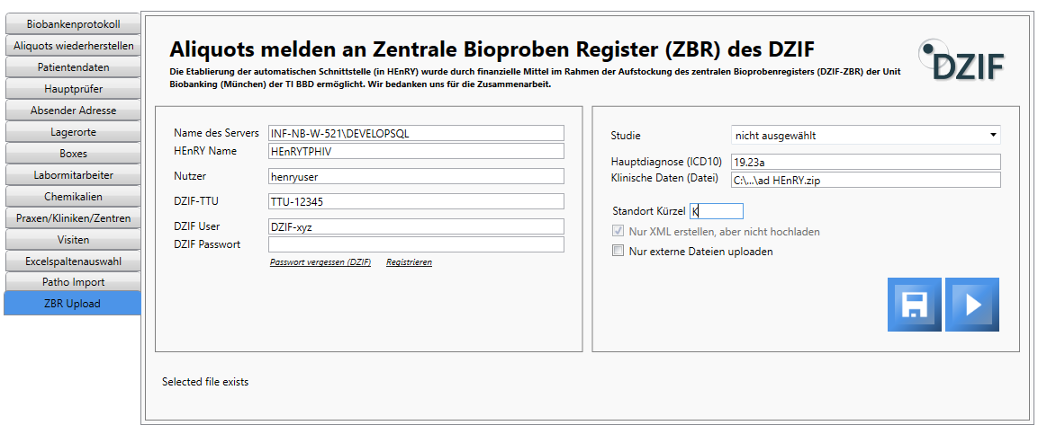
❾
❽
❼
❻
❺
❹
❸
❷
❶
Es bietet die Möglichkeit, direkt aus dem HEnRY seines Studienbereiches die Daten an das ZBR zu liefern.

Beim Erststart dieses Moduls werden im Verzeichnis C:\ProgramData der Ordner „HEnRY ZBR“ mit seinen Unterordnern „Logging“ und „Uploads“ erstellt.
In dem Ordner „Uploads“ im gleichen Verzeichnis werden die erzeugten XML-Dateien abgelegt, sofern Sie bei Nachfrage nicht einen anderen Pfad angeben. Eine Nachfrage dazu würde am Ende des Such- und Sammelprozesses erfolgen. Um die XML in dem Ordner „Uploads“ abzulegen, brauchen Sie den Auswahl-Explorer nur abzubrechen.
„Logging“ enthält die Log-Dateien, die tageweise angelegt, das Protokoll des Uploads enthalten.
Je nach Umfang der Datenbank bzw. Daten der entsprechenden Studie, kann der Prozess einige Minuten in Anspruch nehmen. Über den erfolgreichen Upload werden Sie von dem Programm informiert. Bitte warten Sie solange.

Sollten in Ihrem HEnRY mehrere Studien hinterlegt sein, so kann diese Studie in der Auswahlbox „Studie“ ❶ ausgewählt werden. In der darunter befindlichen Eingabe können Hauptdiagnosen ❷ (eine Grunddiagnose wird empfohlen, falls möglich) zur Studie und eine Datei zu den klinischen Daten ❸ angegeben werden. Letztere Datei kann nach Click des mit ❸ markierten Feldes ausgewählt werden. Beides (Diagnose und Studie) wird dann beim Export „mitverschickt“.
!!!! Bitte achten Sie bei der Datei mit den klinischen Daten auf die gültigen Datenschutzregeln! Laden Sie nur anonymisierte bzw. pseudonymisierte Daten hoch. Achten Sie auch darauf, dass eine positive Einwilligung des Patienten hierzu vorliegt.

Das Standortkürzel ❹ entspricht dem Kürzel Ihrer Klinik z.B. „UKK“ für Uniklinikum Köln.
Ob die Daten nun geschickt werden können oder nur lokal in einer XML-Datei gespeichert werden, hängt von der nachfolgenden Auswahl ab.
„Nur XML erstellen, aber nicht …“ ❺ lässt sich nur (ab)wählen, wenn ein DZIF User ❻ und sein Passwort ❼ hinterlegt sind.
Angaben zu den DZIF-Feldern (einschließlich der Zugehörigkeit zu einer TTU ❽) erfragen Sie bei Ihrer Registrierung. Ein Click auf „Registrieren“ ❾ sollte – sofern ein E-Mail-Client auf dem Rechner vorhanden ist – eine vorformulierte und adressierte eMail öffnen, die Sie dann ergänzen und verschicken können.
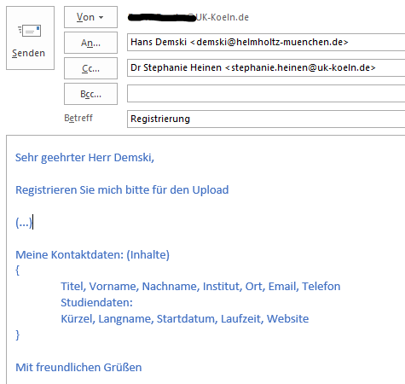

Durch Drücken auf den Button werden die eingegebenen Angaben (exklusive Passwort) abgespeichert.
Das Klicken des Knopfes startet den Export, der, je nach Umfang der Datenbank, einige Zeit in Anspruch nehmen kann.

Zentrales Biobanken-Register
Daten zu der entsprechenden Studie werden aus der Datenbank generiert

